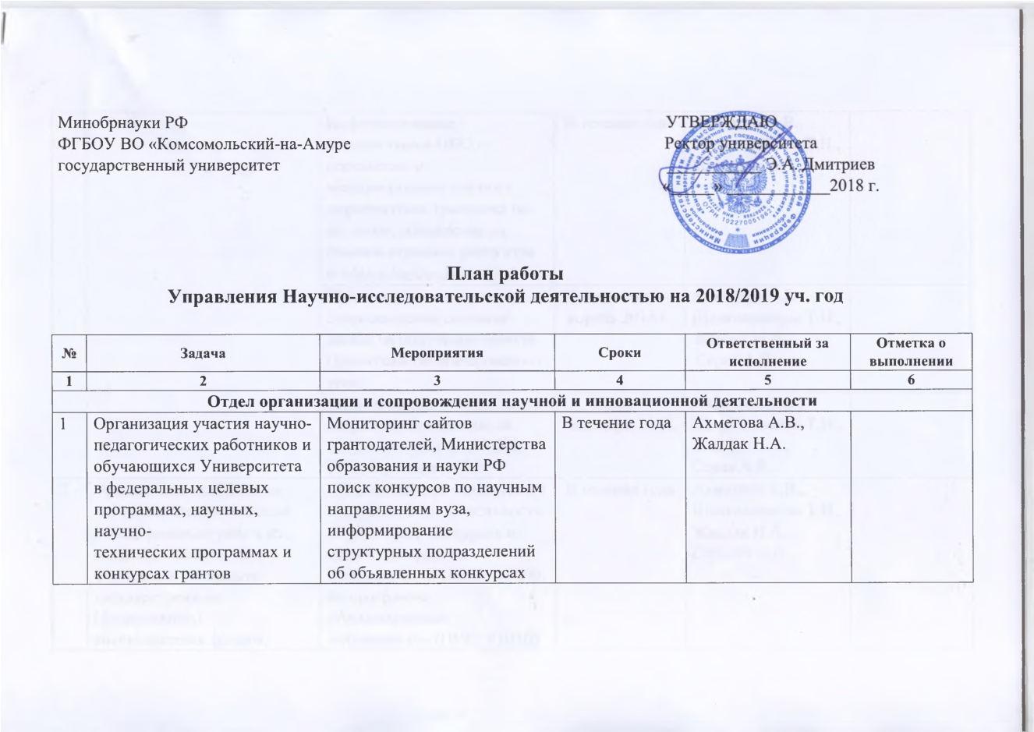

 |  | Информирование сотрудников и ППС о российских и международных научных мероприятиях (рассылка по эл. почте, объявления на главной странице сайта вуза и в https://active.knastu.ru/) | В течение года | Ахметова А.В. Шелковникова Т.Н. Жалдак Н.А.
 |  | Организационно-техническое сопровождение создания заявок на получение грантов Правительства Хабаровского края | Конец марта – апрель 2018 г. | Ахметова А.В. Шелковникова Т.Н. Жалдак Н.А.  Серая А.В.
 |  | Организационно-техническое сопровождение заявок на получение грантов РФФИ, РНФ, Президента РФ | Июнь –сентябрь 2018 г. | Ахметова А.В. Шелковникова Т.Н. Жалдак Н.А.  Серая А.В.
2 | Организация выполнения научно-исследовательских работ, финансируемых из бюджета Российской Федерации, из средств государственных (федеральных) внебюджетных фондов, общеуниверситетских научных программ, грантов, договоров, контрактов. | Организационно-техническое сопровождение деятельности по участию в конкурсах на получение грантов Президента РФ, РФФИ, РНФ, по программе «Академическая мобильность» (ППС, УНИД) | В течение года | Ахметова А.В. Шелковникова Т.Н. Жалдак Н.А. Серегин С.В.
 |  | Организационное сопровождение инициативных НИР (открытие, регистрация, выполнение, отчетность) | В течение года | Шелковникова Т.Н. Ахметова А.В.
3 | Координация деятельности структурных подразделений Университета  по организации научных исследований в рамках основных научных направлений. | Мониторинг наукометрических баз, публикационной активности ППС | В течение года | Ахметова А.В. Андрианов И.А.
 |  | Организационное сопровождение работы НТС (разработка Положения, плана работы, повесток заседания, ведение протоколов и оформление выписок из протокола НТС) | В течение года | Ахметова А.В. Шелковникова Т.Н.
 |  | Организация деятельности Совета молодых ученых КнАГУ и проведение заседаний СМУ | В течение года | Серегин С.В.
 |  | Подготовка документации УНИД к внутреннему аудиту и оформление отчета корректирующих мероприятий | Февраль-март 2019 г. | Жалдак Н.А. Ахметова А.В.
4 | Организация системы планирования бюджетной и внебюджетной  научно-исследовательской работы, адекватной социально-политическим, экономическим  и научно-техническим условиям. | Подготовка статистических данных по запросам Министерства образования и науки РФ, других организаций, а также руководства и структурных подразделений КнАГУ | В течение года | Ахметова А.В. Шелковникова Т.Н. Жалдак Н.А.  Серая А.В. Андрианов И.А.
 |  | Отчет Министерству образования и науки РФ | Январь-февраль 2019 г. | Ахметова А.В. Шелковникова Т.Н. Жалдак Н.А. Серая А.В. Башкова Т.И.
 |  | Работа с системой показателей ППС КнАГУ, формирование научных отчетов |  | Ахметова А.В. Шелковникова Т.Н. Жалдак Н.А.  Серая А.В.  Андрианов И.А.
5 | Развитие научного и научно-технического сотрудничества с вузами,  научно-исследовательскими институтами, предприятиями и фирмами, зарубежными  партнерами в целях усиления интеграционных процессов образования,  науки и производства. | Подготовка сведений о международном сотрудничестве в области научной деятельности для ФСТЭК. | Март 2019 г. | Ахметова А.В.
 |  | Организация и проведение на базе КнАГУ онлайн площадки Международной научной конференции «Far East Con». | Январь- октябрь 2018г. | Ахметова А.В. Шелковникова Т.Н. Жалдак Н.А.  Серая А.В.
 |  | Заключение и сопровождение контрактов на выполнение научно-исследовательских работ. | В течение года. | Шелковникова Т.Н. Жалдак Н.А.  Серая А.В.
6 | Координация деятельности малых инновационных предприятий, созданных  при участии Университета. | Организация проведения собраний учредителей малых инновационных предприятий.  Сбор информации о финансово-хозяйственной и организационной деятельности малых инновационных предприятий, созданных при участии Университета. | В течение года | Шелковникова Т.Н. Серая А.В.
7 | Организация работы диссертационных советов университета. | Оказание организационной помощи в создании, изменении составов и сохранении 6 диссертационных советов КнАГУ. | В течение года | Русова Л. Е.
 |  | Организация процесса защиты диссертаций сотрудников университета  и сторонних соискателей в диссертационных советах КнАГУ | В течение года | Русова Л. Е.
 |  | Организационная и информационно-справочная помощь в выполнении  показателя по защитам в  диссертационных совет  ах университета | В течение года | Ахметова А.В. Шелковникова Т.Н. Жалдак Н.А. Андрианов И.А. Серая А.В.  Русова Л. Е.
7 | Поддержка и развитие студенческой науки. | Организация участия студентов в региональных и международных олимпиадах | В течение года | Шелковникова Т.Н. Жалдак Н.А.
 |  | Формирование сборников по итогам научно-практических конференций, размещение материалов в РИНЦ | Апрель-июнь 2018 г. | Шелковникова Т.Н. Жалдак Н.А. Андрианов И.А.
 |  | Мониторинг достижений научно-  исследовательской деятельности студентов для получения повышенной стипендии | Сентябрь 2018 г. Февраль 2019 г. | Шелковникова Т.Н.
Отдел защиты интеллектуальной собственности
8 | Организация процесса разработки нормативных и методических документов Университета, регламентирующих вопросы, связанные с созданием,  охраной и использованием объектов интеллектуальной собственности, финансированием  этой деятельности, включая вопросы выплаты вознаграждений и иных форм поощрения авторов и лиц, содействовавших изобретательской и патентно-лицензионной деятельности. | Мониторинг изменений и дополнений, вносимых в законодательные акты и административные регламенты Федерального института промышленной собственности с внесением, при необходимости, изменений в нормативные и методические документы Университета; | В течение года | Башкова Т.И.  Самар Е.В.
9 | Организация деятельности по обеспечению правовой охраны изобретений,  полезных моделей, промышленных образцов, товарных знаков и др.  объектов, включая подготовку, оформление, сопровождение и регистрацию  объектов интеллектуальной собственности в Российской Федерации. | Организационно-техническое сопровождение патентно-лицензионной деятельности | В течение года | Башкова Т.И.  Самар Е.В.
 |  | Оценка целесообразности регистрации результатов научно-технической деятельности сотрудников Университета в виде охраняемого объекта интеллектуальной собственности. | В течение года | Башкова Т.И.  Самар Е.В.
 |  | Подготовка документов заявки на объекты интеллектуальной собственности; ответы на запросы экспертизы по заявкам на объекты интеллектуальной собственности; оформление ходатайств в Федеральный институт интеллектуальной собственности; разработка лицензионных договоров на объекты интеллектуальной собственности. | В течение года | Башкова Т.И.  Самар Е.В.
План научных и научно-технических мероприятий вуза
10 | Организация и проведение научных и научно-технических мероприятий вуза | Организация и проведение научно-методического семинара  «Информационные ресурсы Scopus и Web of Science» | Ноябрь 2018 г. | Ахметова А.В. Андрианов И.К. Жалдак Н.А.
 |  | Международная студенческая on-line конференция «ТРИЗ технологии»  (второй этап) | 29 ноября 2018 г. | Бердоносов В.Д. Редколис Е.В.
 |  | Организационно-техническое сопровождение внутривузовского этапа Краевого конкурса молодых ученых | Декабрь 2018 г. | Шелковникова Т.Н. Жалдак Н.А.
 |  | Организационно-техническое  сопровождение участия в Краевом конкурсе молодых ученых | Январь 2019 г. | Шелковникова Т.Н. Жалдак Н.А.
 |  | Отборочный (внутривузовский) этап конкурса студенческих научных работ «Студенческая весна 2018» (УНИД, факультеты).  Подготовка документации для второго этапа (г. Хабаровск) (УНИД) | Март 2019 г. | Шелковникова Т.Н. Жалдак Н.А.
 |  | Организация и проведение научно-методического семинара  «Инструменты поддержки исследований молодых ученых: премии, стипендии, гранты» | Апрель 2019 г. | Ахметова А.В. Андрианов И.К. Серегин С.В. Жалдак Н.А.
 |  | Организация участия в Краевом  конкурсе студенческих научных работ «Студенческая весна 2018» | Апрель 2019 г. | Шелковникова Т.Н. Жалдак Н.А.
 |  | Организация и проведение первого этапа Всероссийской | 9-13 апреля 2019 г. | Ахметова А.В. Шелковникова Т.Н.
